海原县卫生健康局开展“政府开放日”活动
为切实推进阳光、透明、开放、服务型政府的建设，让人民群众发挥主人翁意识，真正了解、参与、评价、监督、支持政府日常工作。11月21日，海原县卫生健康局开展了“政务开放日”活动。活动邀请了职工、社区群众代表、社区工作者代表共20余人，先后对县卫生健康局机关各股室、海原县人民医院重点科室、卫生健康局政务服务窗口进行了实地观摩体验。
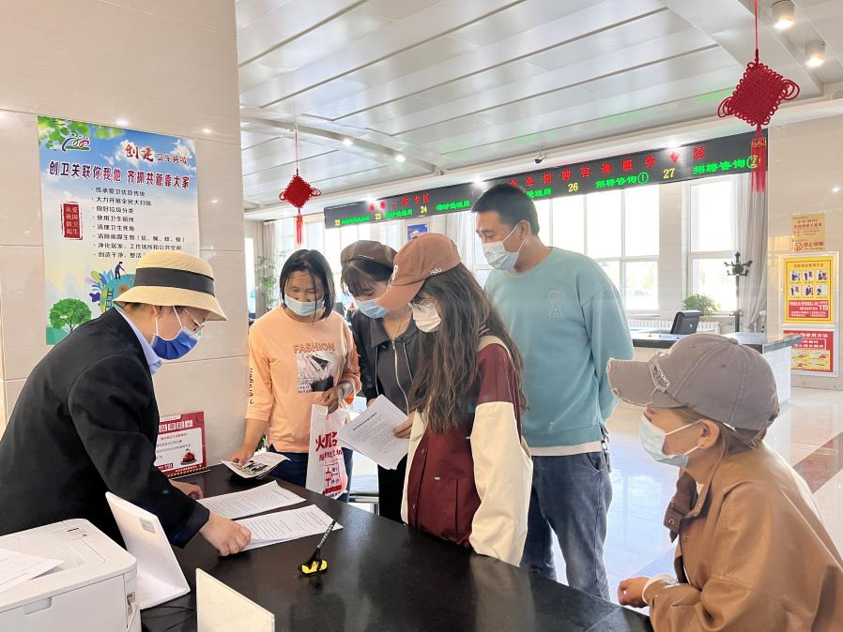
首先，带领大家实地参观了县卫健局机关各股室，查看办公环境、公文流转、办会场所、办事流程和会议组织等具体事项。随后，参观了海原县人民医院重点科室分布，介绍门诊一站式结算流程、远程会诊系统、ICU（重症监护室）、NICU(新生儿重症监护室)、透析室等重点科室开展情况，了解肝胆外科、儿科、麻醉科、骨科、泌尿外科5个区级重点专科项目。最后，又一起参观了卫健局政务服务审批服务窗口，相关负责同志向大家现场演示了出生证、医师注册、护士注册的业务办理流程，并对疑问进行了详细解答。
现场参观结束后，县卫生健康局主持召开了“政府开放日”座谈会。与会代表就夯实基层医疗服务能力、加强人才队伍建设等方面进行了详细询问，局机关各股室、各有关医疗机构、政务窗口负责人就代表提出的问题一一作出解答，并就代表们提出的意见和建议做了详细记录，争取在下一步工作中尽快落实解决。
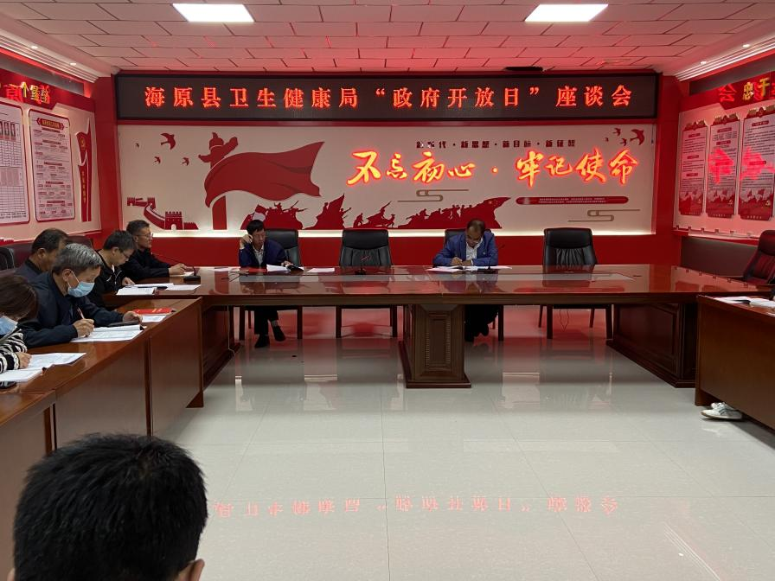
通过本次“政府开放日”活动，搭建了卫健机关与群众之间的沟通桥梁，增进了彼此理解与信任，提升了卫健公信力、凝聚力和执行力，打通了卫健机关联系群众“最后一公里”。

